- 如何停止一个线程
- 停止一个线程可以用Thread.stop()方法，但最好不要用它。虽然它确实可以停止一个正在运行的线程，但是这个方法是不安全的，而且是已被废弃的方法。
- 使用return停止线程
将方法interrupt()与return结合使用也能实现停止线程的效果
public class MyThread extends Thread {
public void run(){
while (true){
if(this.isInterrupted()){
System.out.println("线程被停止了！");
//组合使用interrupt方法与interruptted/isinterrupted方法终止正在运行的线程 + 抛异常法/Return法
return;
//throw new InterruptedException();
}
System.out.println("Time: " + System.currentTimeMillis());
}
}
}
public class Run {
public static void main(String args[]) throws InterruptedException {
Thread thread = new MyThread();
thread.start();
Thread.sleep(2000);
thread.interrupt();
}
}

6、如何确保线程安全？
在Java中可以有很多方法来保证线程安全，诸如：
1)通过加锁(Lock/Synchronized)保证对临界资源的同步互斥访问；
2)使用volatile关键字，轻量级同步机制，但不保证原子性；
3)使用不变类 和 线程安全类(原子类，并发容器，同步容器等)。
4)使用ThreadLocal本地线程

8、ThreadLocal及其引发的内存泄露
ThreadLocal是Java中的一种线程绑定机制，可以为每一个使用该变量的线程都提供一个变量值的副本，并且每一个线程都可以独立地改变自己的副本，而不会与其它线程的副本发生冲突。
(1). ThreadLocal可能引起的内存泄露
下面是ThreadLocalMap的部分源码，我们可以看出ThreadLocalMap里面对Key的引用是弱引用。那么，就存在这样的情况：当释放掉对threadlocal对象的强引用后，map里面的value没有被回收，但却永远不会被访问到了，因此ThreadLocal存在着内存泄露问题。current thread连接过来的强引用。 只有当前thread结束以后， current thread就不会存在栈中，强引用断开，Current Thread、Map及value将全部被Java GC回收。
9、什么是死锁(Deadlock)？如何分析和避免死锁？
死锁是指两个以上的线程永远阻塞的情况，这种情况产生至少需要两个以上的线程和两个以上的资源。
10、什么是Java Timer类？如何创建一个有特定时间间隔的任务？
Timer是一个调度器，可以用于安排一个任务在未来的某个特定时间执行或周期性执行。TimerTask是一个实现了Runnable接口的抽象类，我们需要去继承这个类来创建我们自己的定时任务并使用Timer去安排它的执行。
Timer timer = new Timer();
timer.schedule(new TimerTask() {
public void run() {
System.out.println("abc");
}
}, 200000 , 1000);

设计模式：
1：适配器模式
适配器模式将一个类的接口转换成客户期望的另一个接口，让原本不兼容的接口可以合作无间。也就是说，适配器模式用于实现新、老接口之间的转换与适配，其魅力在于：不改变原有接口，却还能使用新接口的功能。
适配器模式在Java中最经典的应用为IO中字节流与字符流的转换
java.io.InputStreamReader(InputStream)
java.io.OutputStreamWriter(OutputStream)
适配器模式的三个特点：
适配器对象实现原有接口；
适配器对象组合一个实现新接口的对象（这个对象也可以不实现一个接口，只是一个单纯的对象）；
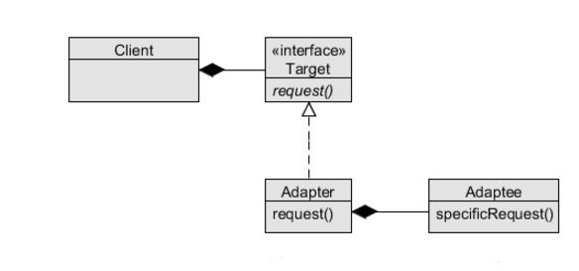
模板方法模式
模板方法模式是一种基于继承的代码复用技术，是一种类行为型模式，其核心在于：定义一个操作中算法的框架，而将一些步骤延迟到子类中。模板方法模式使得子类可以不改变一个算法的结构即可重定义该算法的某些特定步骤。
模板方法模式的经典应用包括 HibernateTemplate，AQS 等，其优点包括：
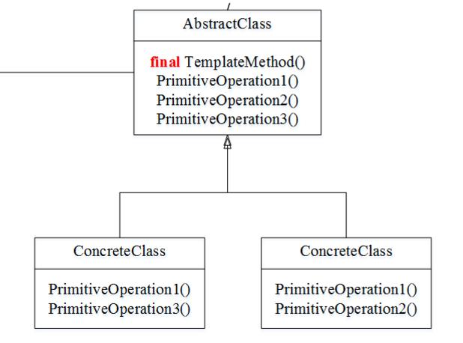
策略模式
策略模式属于对象的行为模式，其用意是针对一组算法，将每一个算法封装到具有共同接口的独立的类中，从而使得它们可以相互替换，核心思想是：面向接口编程。
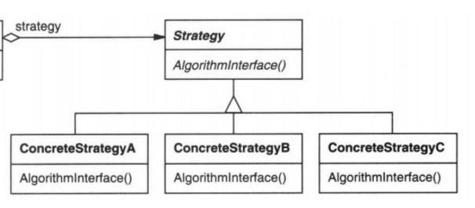
策略模式的经典应用包括Spring的PlatfromTransactionManager，JDK 排序策略 (不同的Comparator)等

责任链模式 filter
构造一系列分别担当不同的职责的类的对象来共同完成一个任务，这些类的对象之间像链条一样紧密相连，所以被称作职责链模式。
例1：比如客户Client要完成一个任务，这个任务包括a,b,c,d四个部分。
首先客户Client把任务交给A，A完成a部分之后，把任务交给B，B完成b部分，…，直到D完成d部分。
例2：比如政府部分的某项工作，县政府先完成自己能处理的部分，不能处理的部分交给省政府，省政府再完成自己职责范围内的部分，不能处理的部分交给中央政府，中央政府最后完成该项工作。

